SYCHWR DILLAD EFO CAR

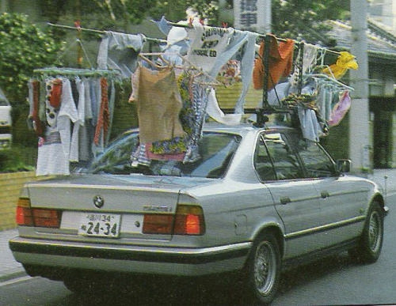
MOP I FABI

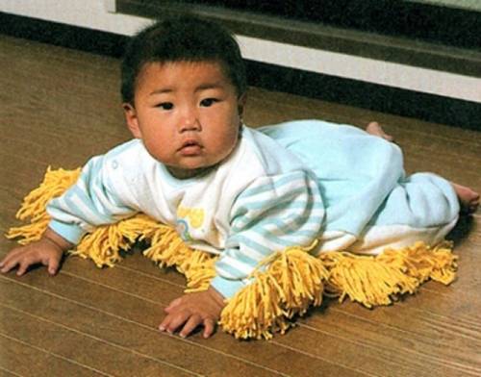
TECLYN COGINIO BYRGER EFO
ECÔST CAR

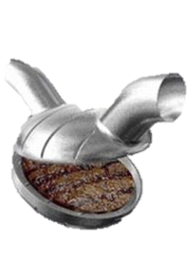
TEMPLAD MINLLIW
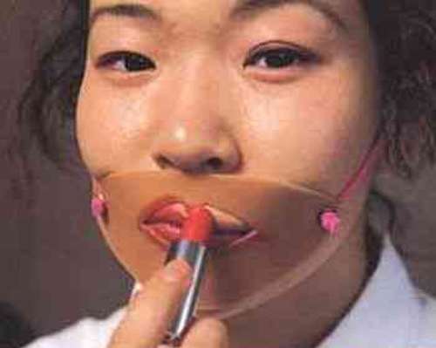
HAMBWRDD I’R LLYW

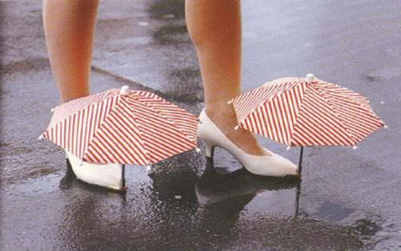
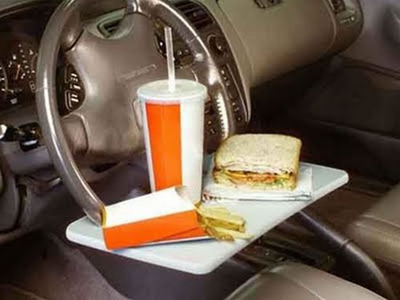
YMBARÉL SGIDIAU

TROWSUS PICNIC

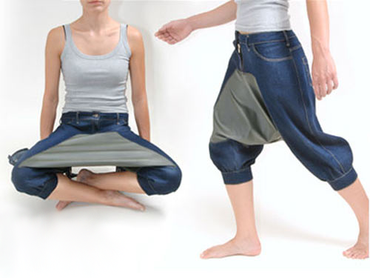
FFORC PIZZA
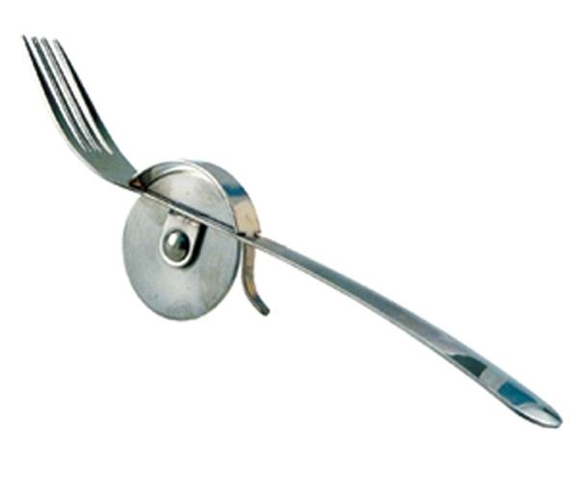
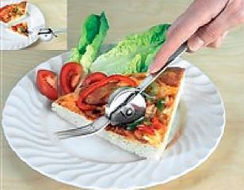

PLATFFORM DARLLEN I’R TŶ BACH

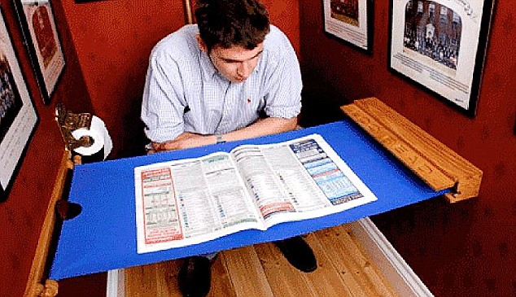
SYCHWR CLUST
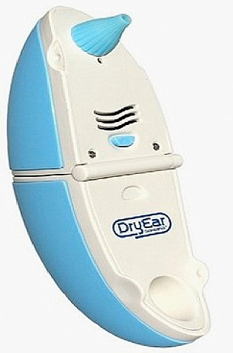

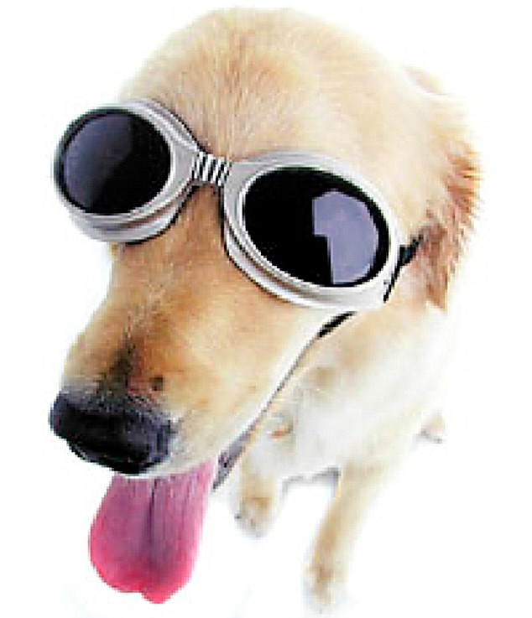
SBECTOL HAUL I’R CI

GWYDRYN GWIN ARBENNIG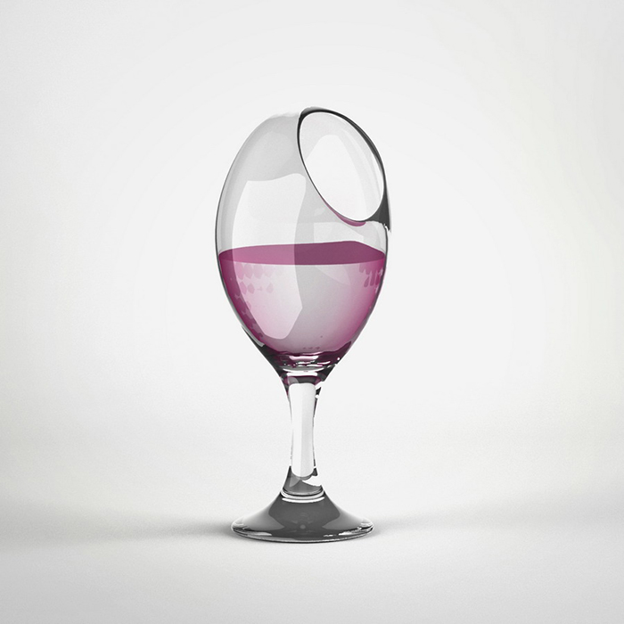

SGARFF CADW MANYLION CYFRFIFIADUR YN BREIFAT

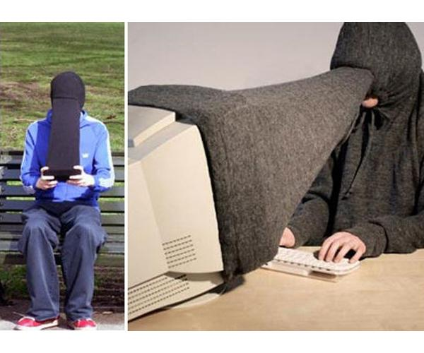
MWGWD BWYD
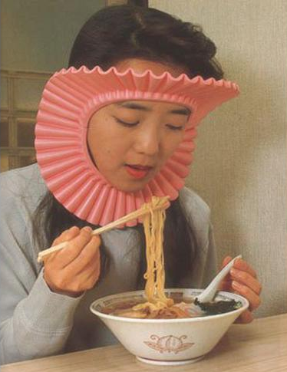

TECLYN MYND Â’R PYSGODYN AM DRO

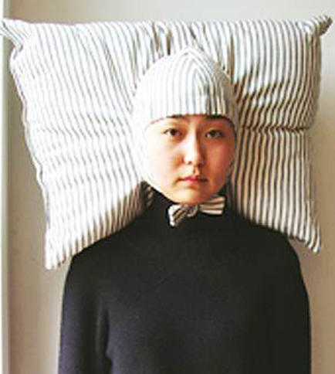
HET GLUSTOG
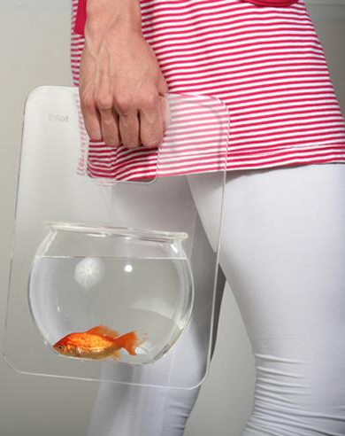

SACH GYSGU SYMUDOL
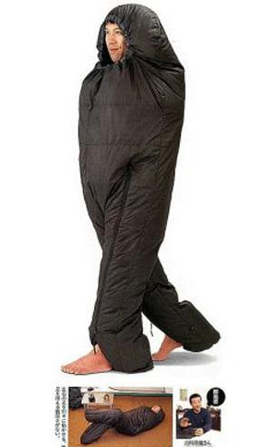
SLIPERI EFO TORTS
